GLM-5 家族架构详解 — GLM-5（744B-A40B DSA/MTP）· 5.2 · 5.3-Flash（glm5_next）
口径声明：本地无 GLM-5 checkpoint/config 留档，GLM-5 本体规格以技术报告（arXiv:2602.15763）/ 智谱文档 / 官网为准；本地 transformers 源码 models\glm5_next\ = GLM-5.x 家族在 transformers 的落地实现（对应 GLM-5.3-Flash 架构），不是 GLM-5 本体的实现；本地无法核实处标注「待核实，以官方发布为准」。行号约定：cfg-S:n = configuration_glm5_next.py；mdl-S:n = modeling_glm5_next.py。

1 家族全景：GLM-4.5 / GLM-5 / GLM-5.2 / GLM-5.3-Flash 规格对照
GLM-5（2026-02-12）相对 GLM-4.5（355B/32B）总参翻倍；GLM-5.2（2026-06-16）扩到 1M 上下文；GLM-5.3-Flash（2026-08-25/26）是系列首个原生多模态模型，也是本地 glm5_next 源码对应的架构。

1.1 核心规格对照
字段 | GLM-4.5 | GLM-5（主口径） | GLM-5.2 | GLM-5.3-Flash（glm5_next）
总参/激活 | ≈355B/32B | 744B/40B | 744B/40B（沿用） | 320B/18B
hidden_size | 5120 | 6144 | —（未公开） | 4096 [cfg-S:101]
层数 | 92 | 78（3 dense+75 MoE） | —（未公开） | 45（3 dense+42 MoE）
路由专家/top-k | 160+1 共享/8 | 256+1/8 | —/8 | 288+1/8
注意力 | GQA 96/8+QK-Norm | MLA 基座+DSA（Q LoRA 2048/KV LoRA 512） | MLA+DSA（IndexShare） | KDA×34+DSA×11（idx%4==3），q_lora 1536/kv_lora 512
残差/归一化 | 2×RMSNorm 前置 | —（未公开逐字段） | — | mHC 4 流残差（HyperConnection）
上下文 | 131072 | 202,752（官网口径 202,000） | 1,048,576（1M） | 1,048,576（1M）
MTP | num_nextn=1 | 训练共享 3 层/部署 1 层（接受 2.76） | 接受长度 +20%（4.56→5.47） | 1 层（transformers 未实现，mdl-S:1379）
词表 | 151552 | 154880 | —（未公开） | 154880 [cfg-S:100]
多模态 | 纯文本（4.5V 另立） | 文本/Agentic（报告无多模态章节） | 纯文本 | 原生多模态（系列首个）
开源 | MIT | MIT（zai-org/GLM-5+FP8） | MIT（zai-org/GLM-5.2+FP8） | MIT（zai-org/GLM-5.3-Flash）
发布 | 2025-07 | 2026-02-12（API） | 2026-06-16 | 2026-08-25/26

1.2 口径差异说明（随主口径一并阅读）
项 | 主口径（本文采用） | 差异口径（仅引述）
总参 | 744B（报告 Table 10 / docs.bigmodel.cn / 智谱研究页） | 745B（glm5.ai）；753.86B（ModelScope 标签，口径不明，待核实）
激活参数 | 40B | 44B（glm5.ai）
层数 | 78（Table 10：3 dense+75 MoE；glm5.ai 同） | 80（报告 §2.1 文字 + 智谱研究页文字）
上下文 | 202,752（报告 SFT 最大） | 202,000（glm5.ai）；200K（文档约数）
稀疏度 | 报告无此数字（仅 k=2048、算力降 1.5–2×） | 5.9%（glm5.ai 原文，营销口径）
多模态 | 报告无多模态章节；文本 API 输入=文本 | 「统一处理图像/文档/文本」（glm5.ai 营销表述）

2 端到端数据流总览
文本 token + 图像/视频输入 → vision encoder（Glm5NextVisionModel：24 层/hidden 1024/patch 14·336/spatial_merge 2/out 1536，≈144 token/图）→ soft 特征按 image_token(154854)/video_token(154855) 占位位 masked_scatter 进 embedding 序列 → 文本解码栈 → HyperHead 4 流均值 → final RMSNorm → LM Head（→154880）；另有 MTP 头（训练共享 3 层/部署 1 层；transformers 未实现，mdl-S:1379）。多模态路径细节全部来自 glm5_next 源码（= GLM-5.3-Flash 落地实现）；GLM-5 本体以文本/Agentic 为主线。

2.1 架构图
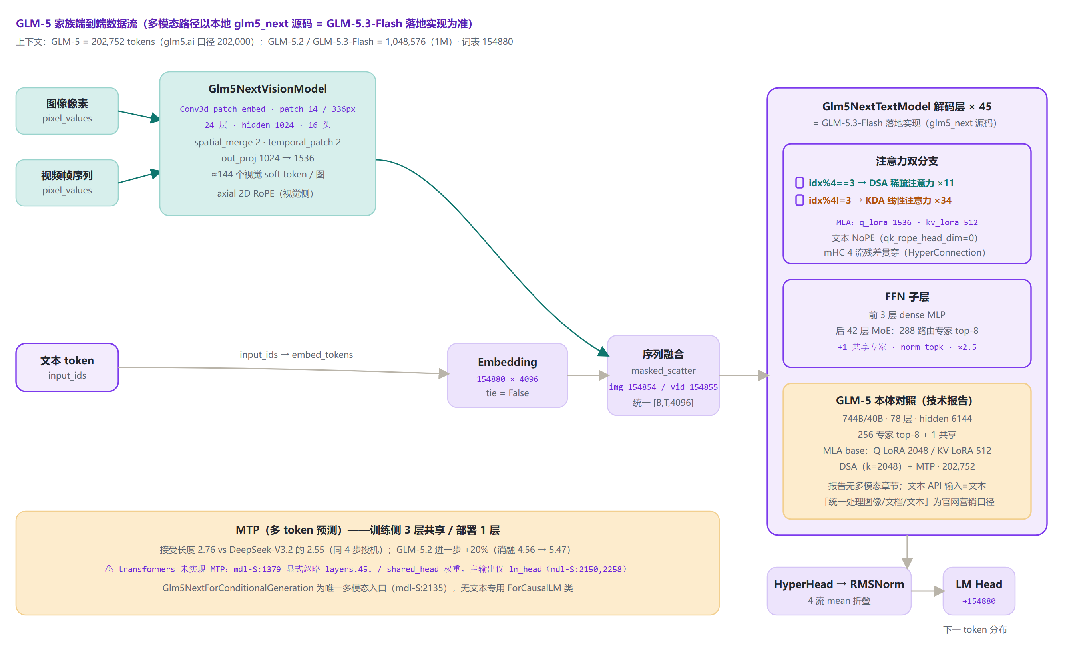

3 解码层解剖：以 glm5_next 源码为准（GLM-5.3-Flash 架构落地实现）
本节解剖对象 = GLM-5.x 家族在 transformers 的落地实现（对应 GLM-5.3-Flash 架构），不是 GLM-5 本体。Glm5NextTextDecoderLayer（mdl-S:1279-1349）采用 mHC（manifold-constrained Hyper-Connection）4 流残差，不是标准 pre-norm：attn/ffn 两侧各做一次「4 流 collapse → 子层 → post·out + combᵀ·residual 恢复 4 流」。注意力按层号分流：idx%4==3 → DSA indexed_attention（11 层），其余 → KDA linear_attention（34 层）；FFN 前 3 层 dense、后 42 层 MoE（288 专家 top-8 + 1 共享）。

3.1 架构图
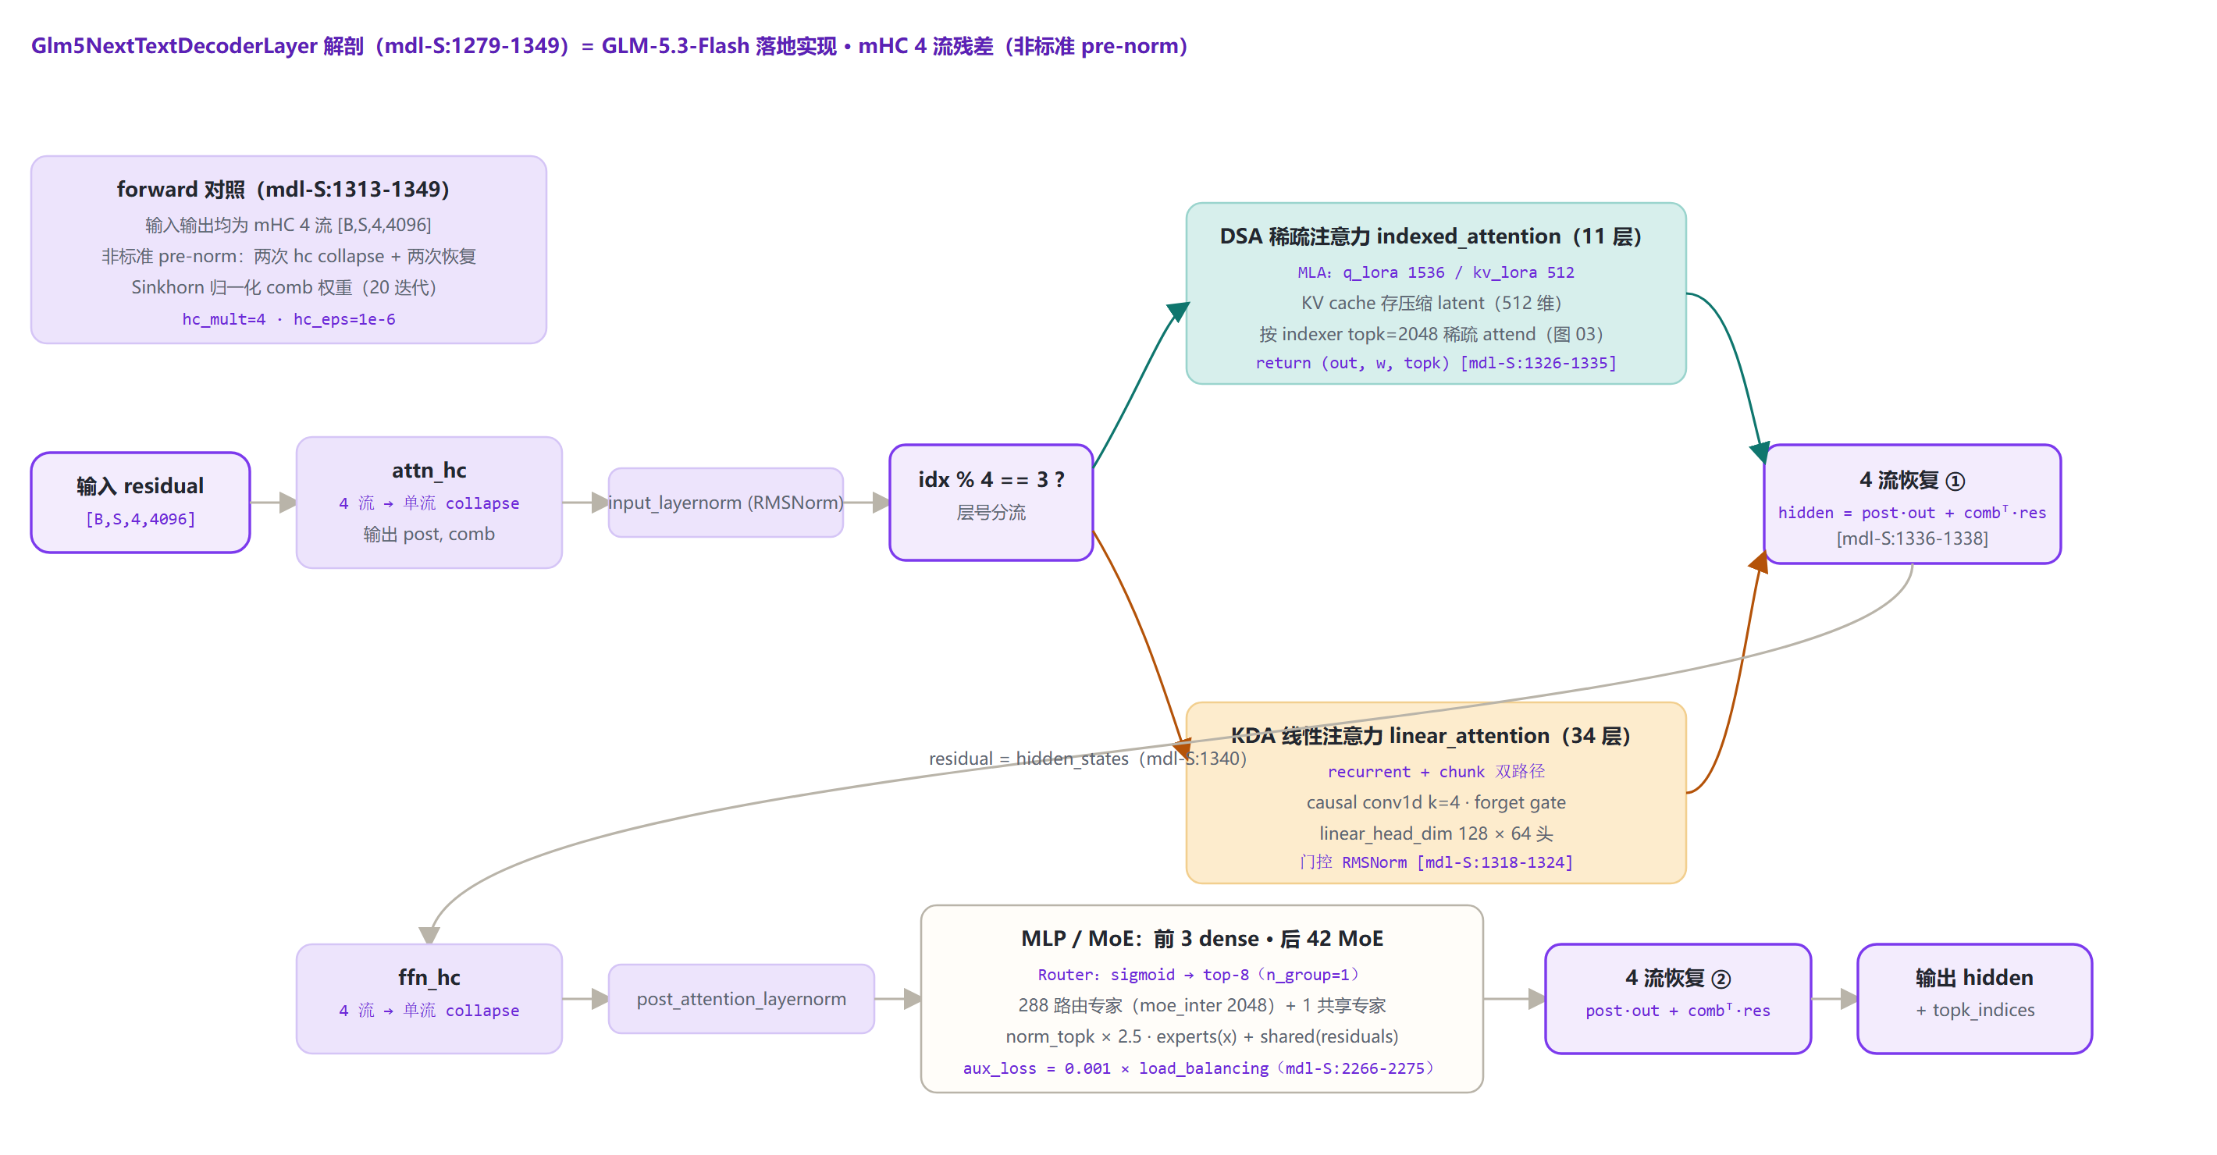

3.2 DecoderLayer.forward 伪代码（mdl-S:1313-1349）
residual = hidden_states # mHC 4 流 [B,S,4,4096] [S:1313]
post, comb, hidden = attn_hc(...) # 4 流→单流 collapse [S:1314]
hidden = input_layernorm(hidden) # RMSNorm [S:1316]
if idx % 4 == 3: out,w,topk = indexed_attention(...) # DSA [S:1326-1335]
else: out = linear_attention(...) # KDA [S:1318-1324]
hidden = post*out + combᵀ @ residual # 恢复 4 流 [S:1336-1338]
residual = hidden_states
post, comb, hidden = ffn_hc(...) # 再次 collapse [S:1341]
hidden = post_attention_layernorm(hidden) # [S:1343]
out = mlp(hidden) # dense(前3层)/MoE(后42层) [S:1344]
hidden = post*out + combᵀ @ residual # [S:1345-1347]
return hidden, topk_indices # [S:1349]

4 核心机制专节：DSA · MTP · MoE 路由 · MLA/mHC

4.1 ① DSA 稀疏注意力（DeepSeek Sparse Attention）
GLM-5 从稠密 base 两阶段 continued pre-training（dense warm-up + sparse adaptation，20B tokens @200K）适配 DSA：内容相关动态 token 子集——「looks at the content to decide which tokens are important」。Indexer 检索 top-k 相关 KV 条目，k=2048（§3.2），indexer 32 头/head_dim 128（Table 10）；长序列注意力算力降 1.5–2×，报告称「90% of attention entries in long contexts are redundant」。
本地 glm5_next 落地为 block（pool=16 token）级稀疏：每 16 个 KV token 先 softmax(gate+ape) 池化成 pool_key，ReLU 打分后取 top-128 池 = 2048 token，展开成 per-query 3D bool mask 走 SDPA（不支持 FA kernel）；shared 层 indexer=None、复用上一层 top-k（mdl-S:1150-1154）——正是 GLM-5.2 IndexShare（每 4 层稀疏注意力共享 indexer，1M 上下文 per-token FLOPs 降 2.9×）思路的代码对应。昇腾侧：Lightning Indexer / Sparse Flash Attention / MLAPO。5.9% sparsity 仅 glm5.ai 官网口径，技术报告未给出。

4.2 架构图：DSA 索引器机制
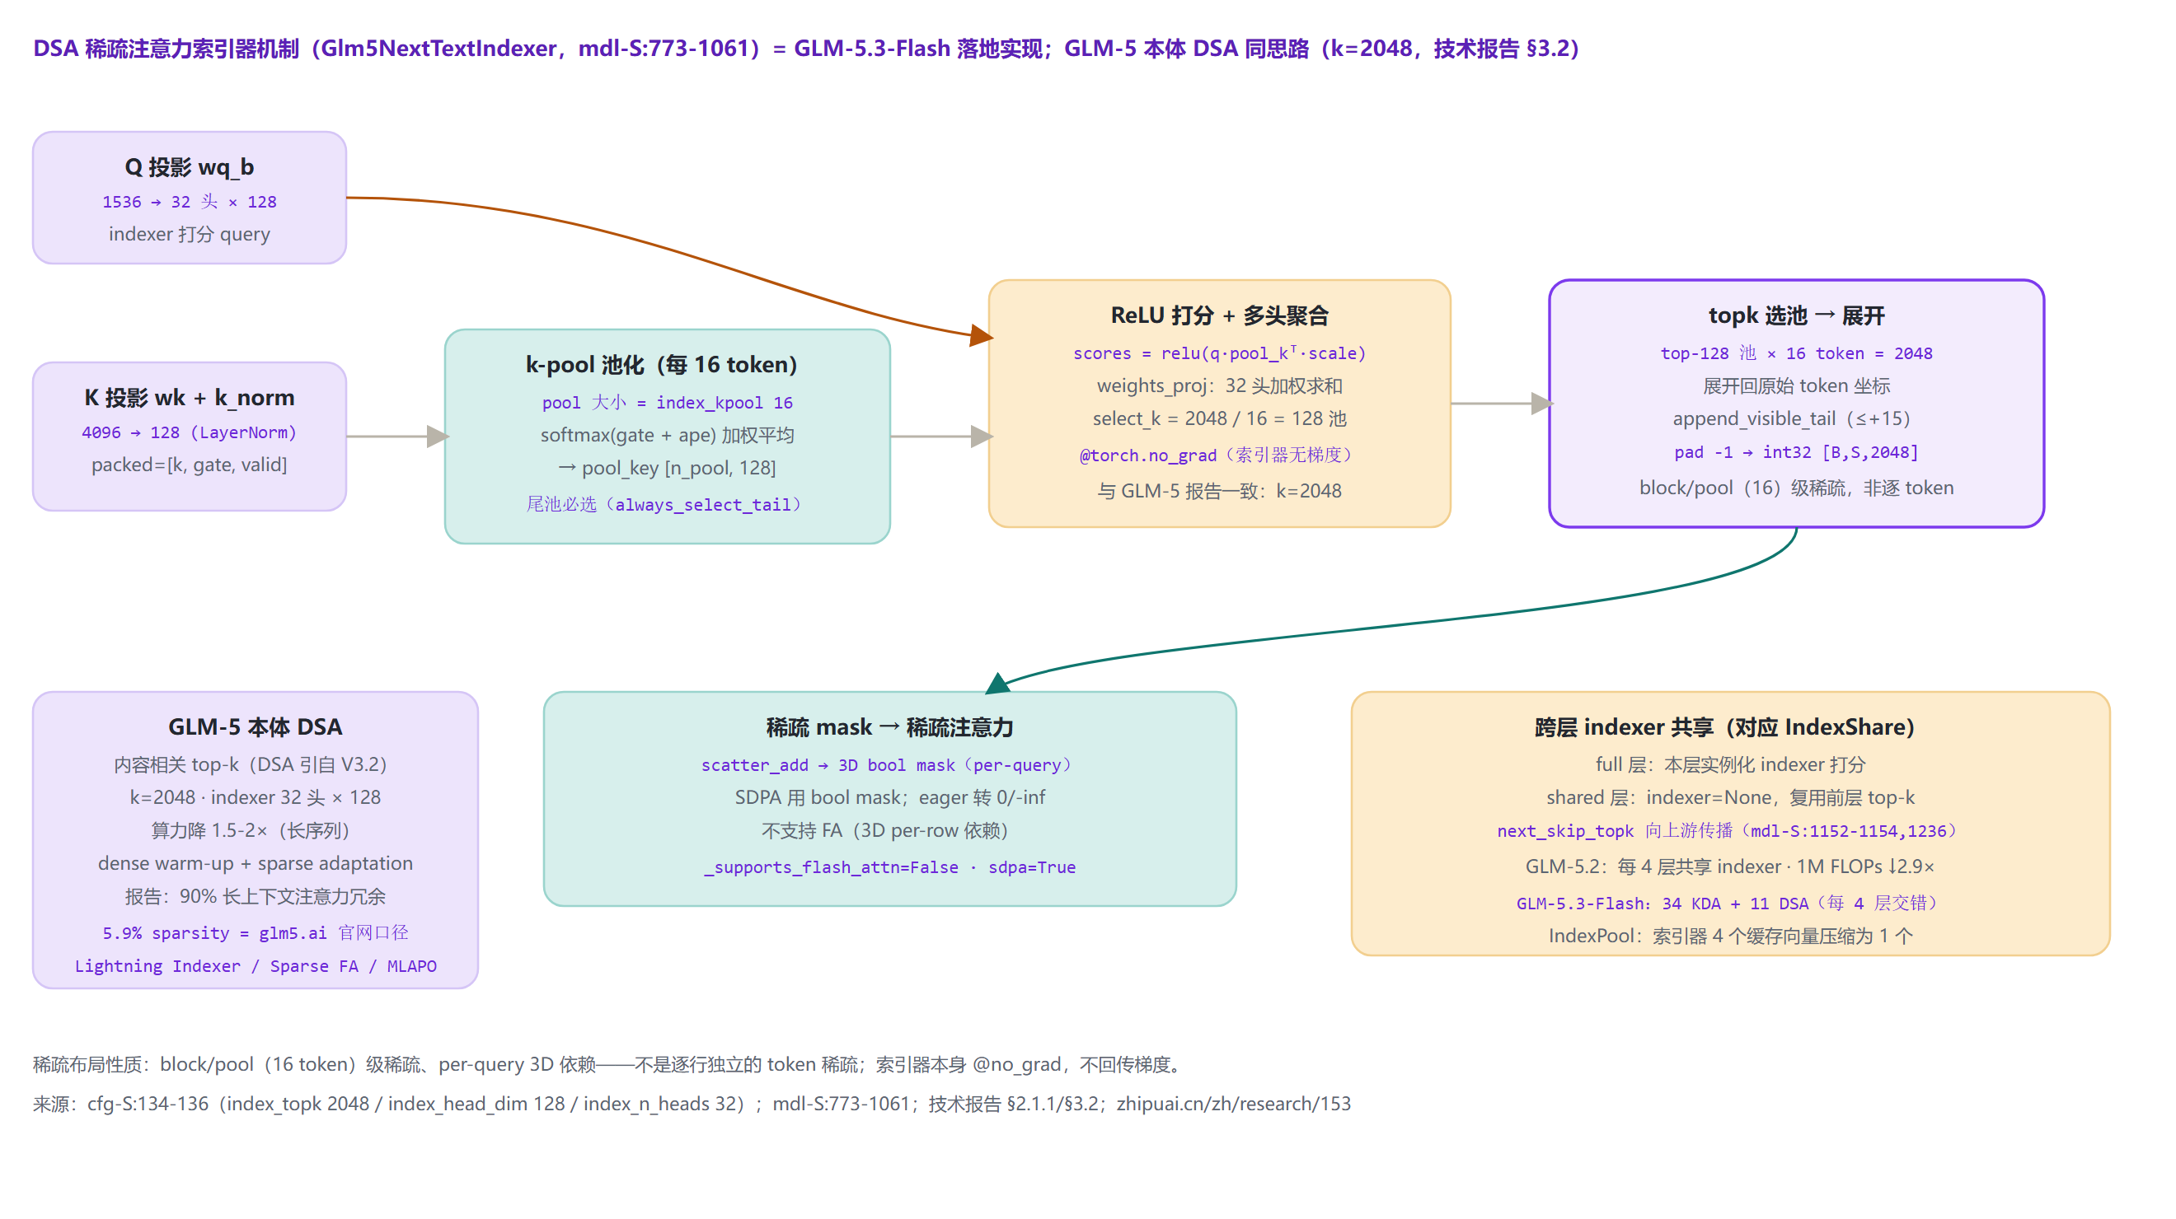

4.3 ② MTP（多 token 预测）
GLM-5 训练时参数共享 3 个 MTP 层（显存对齐 DeepSeek-V3 单层方案并提高接受率，§2.1），部署口径 Table 10 = 1 层；同 4 步投机下接受长度 2.76 vs DeepSeek-V3.2 的 2.55（Table 2）。GLM-5.2 再提 +20%：base 4.56 → +IndexShare+KV Share 5.10 → +Rejection Sampling 5.29 → +E2E TV Loss 5.47。旁证：transformers 的 glm5_next 模块未实现 MTP——_keys_to_ignore_on_load_unexpected = [r"layers\.45\.", r"layers\.\d+\.shared_head\."]（mdl-S:1379），checkpoint 的 MTP 层权重被显式忽略，主输出仅 lm_head（mdl-S:2150,2258）。

4.4 ③ MoE 路由：sigmoid + norm_topk + scaling 2.5
Glm5NextTextTopkRouter（mdl-S:144）与 GLM-4.5 血统一致：sigmoid 打分（非 softmax）→ 组内 top-k → 按行归一 → 乘 routed_scaling_factor=2.5。MoE 容器（mdl-S:185）= experts(x)（288 路由专家 top-8）+ shared_experts(residuals)（1 共享专家，inter=2048，全 token 激活）；辅助损失 loss += 0.001 × aux_loss（mdl-S:2266-2275）。
w_i = sigmoid(router(x)_i) + b_i, i ∈ top_8(x)；w̃_i = w_i / Σ_top8 w_j × 2.5；FFN_MoE(x) = Σ_top8 w̃_i·E_i(x) + Shared(residuals)。

4.5 ④ MLA 与 mHC
MLA：GLM-5 以 MLA 为注意力基座（Q LoRA 2048 / KV LoRA 512 / 64 头 / QK dim 192 / V dim 256，Table 10），配 Muon Split 改造与 MLA-256 变体（head dim 192→256、头数减 1/3）；glm5_next 落地版 q_lora_rank 1536 / kv_lora_rank 512，KV cache 写在压缩 latent 层（mdl-S:1127-1199）。mHC：hc_mult=4 流残差贯穿每层 attn 与 ffn 两侧（cfg-S:147），Sinkhorn 归一化 comb 权重（20 迭代，cfg-S:149），输出端 Glm5NextTextHyperHead 4 流 mean 折叠（mdl-S:332-336, 1510）；文本侧 NoPE（qk_rope_head_dim=0，cfg-S:223-226）。

5 异步 RL 训练（Slime）与 Agentic Engineering
GLM-5 总训练预算 28.5T tokens：通用语料 18T + 代码&推理 9T（=27T 预训练）→ 长代码&推理 1T（32K）→ 长上下文&Agent 数据 500B/50B（128K/200K）→ DSA 适配 20B（200K）。Post-training 流水：Overall SFT → Reasoning RL → Agentic RL → General RL + On-Policy Cross-Stage Distillation。
- slime 异步 RL 框架（§1/§3.6）：全异步解耦 rollout/训练；Multi-Task Rollout Orchestrator 1k+ 并发 rollout；TITO Gateway；Direct Double-sided Importance Sampling；DP-aware routing；FP8 rollout + PD 分离。GLM-5.2 用 slime 并行 OPD 约两天合并十余专家模型。
- Agentic Engineering（§4）：10,000+ 可验证 SWE 环境（9 种语言）；Harbor terminal 环境（Docker 准确率 >90%）；搜索任务基于 200 万+ 网页 Web Knowledge Graph。
- 其他：INT4 QAT（§2.4.3）；首日适配 7 国产 GPU 平台（昇腾/摩尔线程/海光/寒武纪/昆仑芯/沐曦/燧原）。

6 特殊 Token 与词表布局
token | ID | 含义 | 来源
vocab_size | 154880 | 词表（GLM-4.5 为 151552） | 报告 Table 10 / cfg-S:100
pad_token_id | 154820 | 填充 | cfg-S:126
image_token_id | 154854 | 图像占位 token（soft 特征 scatter 位） | cfg-S:299-304（glm5_next）
video_token_id | 154855 | 视频占位 token | cfg-S:299-304（glm5_next）
image/video start-end | 154830–154833 | 图文/视频特殊边界 token | cfg-S:299-304
image_token / video_token 的具体 ID 来自 glm5_next 源码（GLM-5.3-Flash 落地实现）；GLM-5 本体技术报告未单列多模态 token。视觉侧 ≈144 soft token/图（(336/14)²/2²）。

7 演进对比：GLM-4.5 → GLM-5 → 5.2 → 5.3-Flash
维度 | GLM-4.5 | GLM-5 | GLM-5.2 | GLM-5.3-Flash（glm5_next）
总参/激活 | 355B/32B | 744B/40B（官网 745B/44B） | 744B/40B | 320B/18B
hidden/层数 | 5120/92 | 6144/78 | 同 5（口径未公开） | 4096/45
专家 | 160+1 top-8 | 256+1 top-8 | 同 5 | 288+1 top-8
注意力 | GQA+QK-Norm | MLA base+DSA | DSA+IndexShare | KDA×34+DSA×11 混合
残差 | 2×RMSNorm 前置 | —（未公开） | — | mHC 4 流
上下文 | 131072 | 202,752 | 1M | 1M
MTP | num_nextn=1 | 训练 3 层共享/部署 1 层（2.76） | +20%（4.56→5.47） | 1 层（transformers 未实现）
多模态 | 纯文本（4.5V 另立） | 文本/Agentic（报告无多模态） | 纯文本 | 原生多模态（首个）
词表 | 151552 | 154880 | 154880 | 154880
演进主线：① 规模翻倍（355B→744B）但层数 92→78、专家 160→256；② GQA → MLA 基座 + DSA 稀疏，长序列算力降 1.5–2×；③ 5.2 用 IndexShare 把 1M 上下文 per-token FLOPs 再降 2.9×；④ 5.3-Flash 换赛道：KDA+DSA 混合、mHC、288 专家、首个原生多模态（注意力计算量/KV 缓存较 GLM-5.3 降 3.01×/4.44×）；⑤ MTP 持续提升接受率；⑥ 词表扩到 154880。

8 来源
- GLM-5 技术报告《GLM-5: from Vibe Coding to Agentic Engineering》：https://arxiv.org/pdf/2602.15763
- GLM-5 官网（口径差异来源）：https://glm5.ai/
- GLM-5 模型卡（ModelScope）：https://modelscope.cn/models/ZhipuAI/GLM-5
- 智谱文档 GLM-5：https://docs.bigmodel.cn/cn/guide/models/text/glm-5
- 智谱版本发布动态：https://docs.bigmodel.cn/cn/update/new-releases
- 智谱研究页（昇腾推理优化）：https://www.zhipuai.cn/zh/research/153
- GLM-4.7 HF 模型卡：https://huggingface.co/zai-org/GLM-4.7
- GLM 开源状态说明：https://glm-ai.chat/docs/is-glm-open-source/
- GLM-5.2 博客：https://z.ai/blog/glm-5.2
- GLM-5.3-Flash 智谱文档：https://docs.bigmodel.cn/cn/guide/models/vlm/glm-5.3-flash
- NVIDIA NIM 文档：https://docs.api.nvidia.com/nim/reference/z-ai-glm-5-3-flash
- 本地 transformers 源码：E:\transformers\src\transformers\models\glm5_next\configuration_glm5_next.py / modeling_glm5_next.py / processing_glm5_next.py / image_processing_glm5_next.py / video_processing_glm5_next.py
- GLM-5 开源仓库：https://github.com/zai-org/GLM-5
标注约定：[S:n]/cfg-S:n/mdl-S:n = glm5_next 源码行号；「744B/40B」为技术报告+智谱文档+研究页三方主口径，「745B/44B/5.9%」仅 glm5.ai 营销口径；glm5_next 源码一律表述为「GLM-5.x 家族在 transformers 的落地实现（对应 GLM-5.3-Flash）」。访问与核验日期：2026-11-03。

